 | ID | D15541
 | Versjon | 1.03
 | Gyldig fra | 13.2.2328.01.2025
 | Utarbeider | EJJ,FER
 | Godkjent | EJ
 |  |  | Side 1 av 2
Hjertestarter- rutiner

Hadsel videregående har 4 hjertestartere av typen: Zoll AED Plus

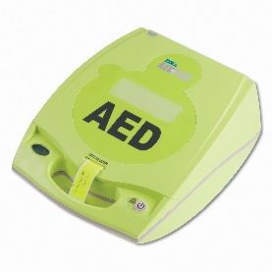 | 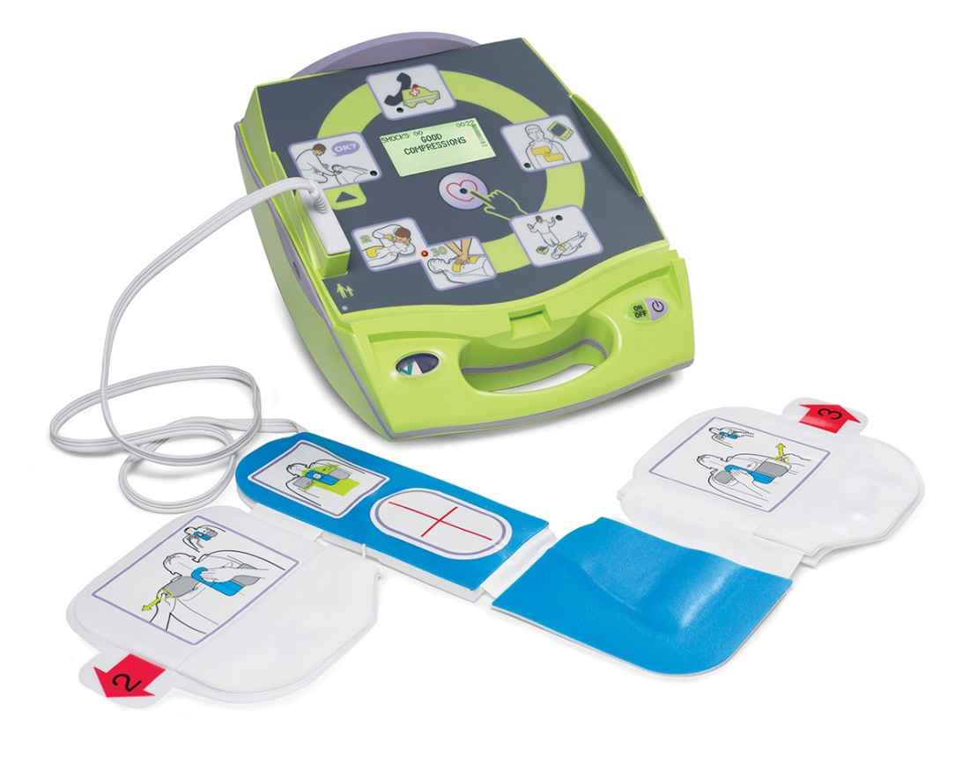

Formål
Sikre at hjertestarterne plassert ved Hadsel Videregående Skole studiested Stokmarknes og studiested Melbu til enhver tid fungerer som de skal.
At hjertestarterne opprettholder sin funksjon som tilgjengelig førstehjelpsutstyr for samfunnet, herunder privatpersoner, nødetater o.l.

Omfang
Alle ansatte ved Hadsel videregående skole

Ansvar
HMS ansvarlig ved skolen (Pers. og adm.leder)

Handling
- Skifte ut batteri og elektroder i tråd med produsentens anbefalinger. Hvert tredje år
- Årlig oppdatere informasjon på Norsk Hjertestarterregister
- Alle skolens ansatte gjennomfører førstehjelpskurs hvert 3. år som inkluderer opplæring i bruk av hjertestarter.

Registreringer/Avvik
Avvik registreres i Elektronisk Kvalitetshåndbok

Interne referanser
D14957 | Plassering førstehjelpsutstyr Hadsel vgs, -oversikt

Eksterne referanser

